姓名 | 王继强 | 性别 | 男 | 职称 | 讲师 | 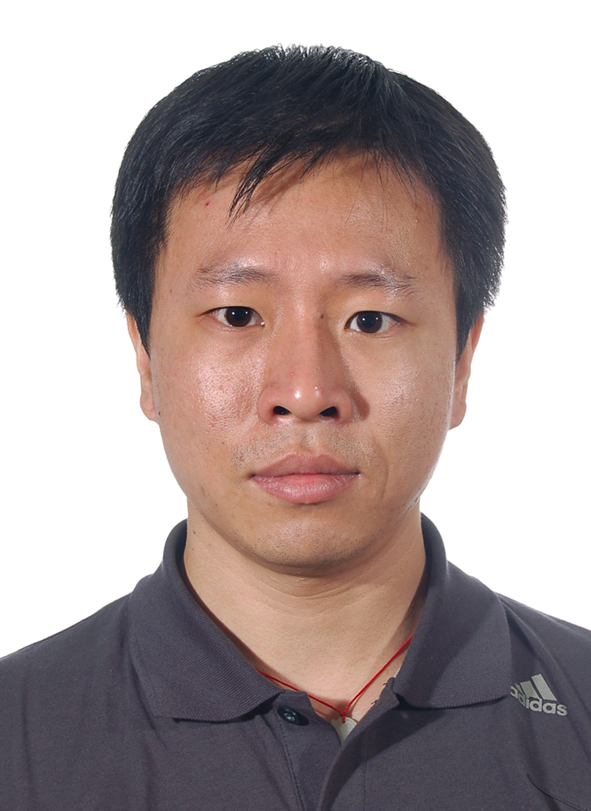
导师类别 | 专业硕士 | 出生年月 | 1976年10月 | 职务
学科专业所属院系 |  | 艺术硕士(电影方向) 武术学院
联系方式 | 办公室电话 | 021-51253364 |  | 电子信箱 |  | suswsart@gmail.com
主要研  究方向 | 武术艺术、武术表演、武术教育理论与方法
简 介
王继强（1976年10月），男，汉族，河南省平顶山人，中共党员。1990年至2000年河南省武术队运动员，国家健将（武英级），1997年至2002年获全国武术套路锦标赛、全国武术套路冠军赛剑术、枪术、传统拳冠军。1999至2003年就读上海体育学院民族传统体育专业，获教育学学士；2003至2005就读上海体育学院年获教育学硕士学位。2006年留校任教，2007至2009年曾担任上海体育学院武术套路女子队教练，2009年带队参加全国武术套路冠军赛（传统项目），获得2枚金牌；2011年带队参加全国体育学院武术套路锦标赛，获男子乙组团体冠军，男子个人全能及单项7枚金牌。2008年第七批中国上海青年志愿者赴老挝服务队，获上海市优秀青年志愿者；2010上海体育学院青年教师课堂教学大奖赛一等奖；2012年上体育学院教学明星；2012年上海高校青年骨干教师国内访问学者。
主要从事武术艺术、武术表演以及武术教育研究。先后发表学术论文10多篇，主持完成国家体育总局武术运动管理中心科研项目2项、上海市优秀青年教师科研专项基金项目、上海市学校体育科研项目各1项；参与国家社科基金项目、国家体育总局体育科技创新与成果转化项目各1项。撰写论文入选第十一届全运会科学大会、全国武术论文报告会专题报告；第九届、第十届全国体育科学大会、第十二届全运会科学大会墙报。

